台中市私立明道普霖斯頓國民小學校車各站停車點地圖及照片表
站名：爽文永隆2 上學 大里線6-1
地 圖 | 照 片
永隆2街  爽文路  Δ  黃敬棟診所 | 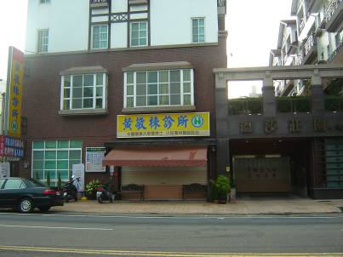
備註：

站名：爽文永隆2 放學 大里線6-1
地 圖 | 照 片
永隆2街

爽文路

Δ
黃敬棟診所

備註：

台中市私立明道普霖斯頓國民小學校車各站停車點地圖及照片表
站名：爽文大明 上學 大里線 6-2
地 圖 | 照 片
本站未設置上學點
備註：

站名：爽文大明 放學 大里線 6-2
地 圖 | 照 片
大明路  爽文路  Δ  全家便利商店 | 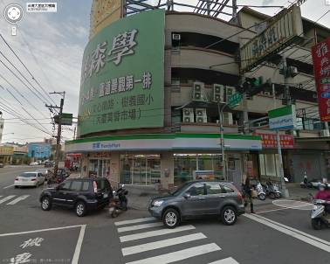
備註：

台中市私立明道普霖斯頓國民小學校車各站停車點地圖及照片表
站名：中興東榮 上學 大里線6-3
地 圖 | 照 片
東榮路  中興路  Δ  燦坤 | 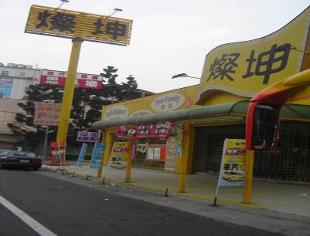
備註：

站名：中興東榮 放學 大里線6-3
地 圖 | 照 片
東榮路  中興路  Δ  台中銀行 | 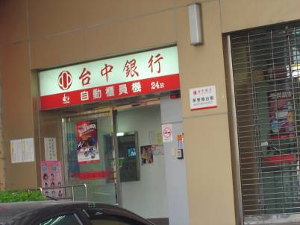
備註：

台中市私立明道普霖斯頓國民小學校車各站停車點地圖及照片表
站名：台忠仁和 上學 大里線6-4
地 圖 | 照 片
Δ  台中高農實習旅館  仁和路  台中路 | 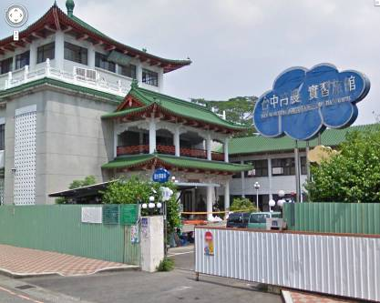
備註：

站名：台忠仁和 放學 大里線6-4
地 圖 | 照 片
Δ  東泰麵包  台中路  仁和路 | 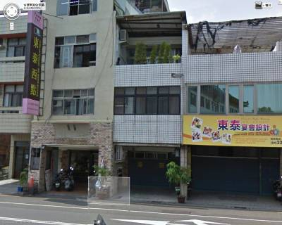
備註：

台中市私立明道普霖斯頓國民小學校車各站停車點地圖及照片表
站名：台中忠孝 上學 大里線6-5
地 圖 | 照 片
忠孝路  台中路  Δ  台中國小天橋邊 | 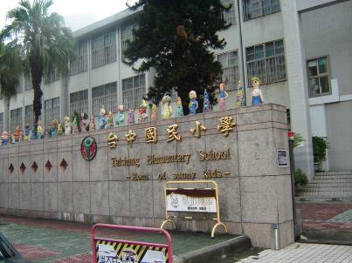
備註：

站名：台中忠孝 放學 大里線6-5
地 圖 | 照 片
Δ  消防隊  忠孝路  台中路 | 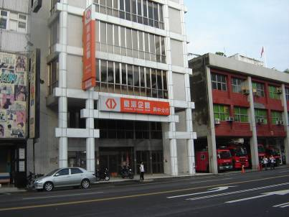
備註：

台中市私立明道普霖斯頓國民小學校車各站停車點地圖及照片表
站名：柳川東貴和 上學 大里線6-6
地 圖 | 照 片
Δ  郵局  貴和街  大全街 | 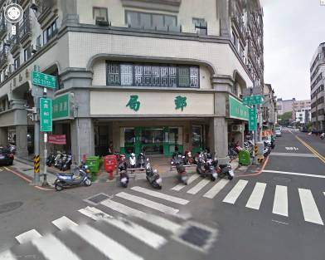
備註：

站名：柳川東貴和 放學 大里線6-6
地 圖 | 照 片
Δ  宏坤律師  貴和街  大全街 | 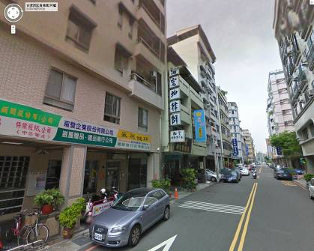
備註：

台中市私立明道普霖斯頓國民小學校車各站停車點地圖及照片表
站名：英才中港 上學 大里線6-7
地 圖 | 照 片
中港路  Δ  餐廳  英才路  Friday | 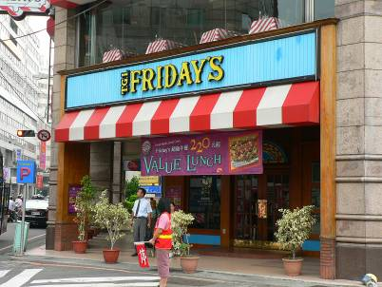
備註：

站名：英才中港 放學 大里線6-7
地 圖 | 照 片
中港路  Δ  英才路  7-11 | 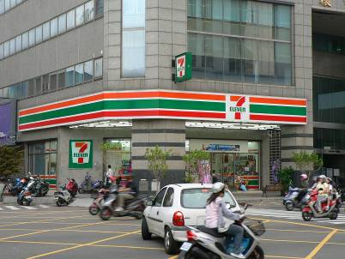
備註：

台中市私立明道普霖斯頓國民小學校車各站停車點地圖及照片表
站名：民權健行 上學 大里線6-8
地 圖 | 照 片
健行路  Δ  劉姥姥蔥油餅  民權路 | 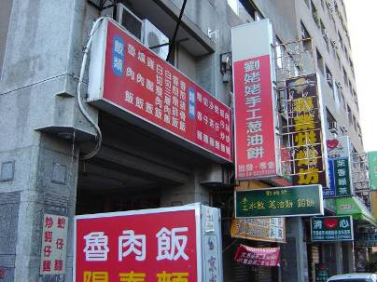
備註：

站名：民權健行 放學 大里線6-8
地 圖 | 照 片
健行路  Δ  民權路  東元冷氣 | 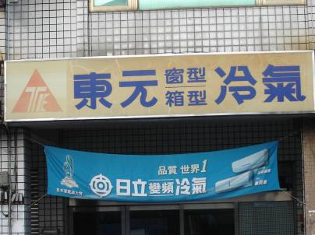
備註：

台中市私立明道普霖斯頓國民小學校車各站停車點地圖及照片表
站名：梅川東瀋陽 上學 大里線6-9
地 圖 | 照 片
Δ  洗衣店  梅川東路  瀋陽街 | 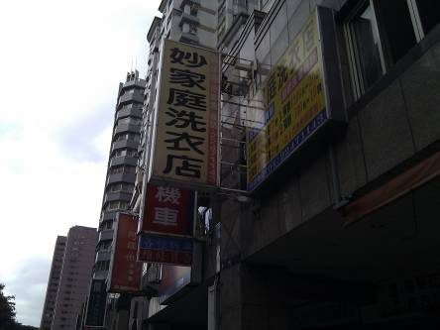
備註：

站名：梅川東瀋陽 放學 大里線6-9
地 圖 | 照 片
Δ  翠西大樓  梅川東路  瀋陽街 | 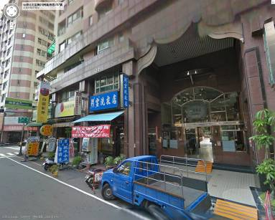
備註：

